**安全评价报告公开信息表**

|  |  |  |  |
| --- | --- | --- | --- |
| 项目名称 | 府谷县广信工业气体有限责任公司溶解乙炔生产装置  安全仪表系统改造升级安全设施竣工验收评价报告 | | |
| 完成时间 | 2025年07月 | | |
| 评价人员 | | | |
|  | 姓名 | 资格证书号 | 从业号 |
| 项目负责人 | 赵 艳 | 1600000000201154 | 021833 |
| 项目组成员 | 王克士 | 1200000000200824 | 016666 |
| 张志辉 | 20211004615000001171 | 15220306682 |
| 吴红玉 | 1200000000300398 | 025175 |
| 岳 强 | 0800000000102212 | 002352 |
| 技术专家 | / | | |
| 现场勘察人员及时间 | 2025年6月10日 | | |
| 现场核查的人员和时间 | 2025年7月7日 | | |
| 项目简介 | 府谷县广信工业气体有限责任公司溶解乙炔生产装置安全仪表系统改造升级项目位于陕西省榆林市府谷县老高川乡石尧店村府谷县广信工业气体有限责任公司厂区北侧。  溶解乙炔生产装置安全仪表系统改造升级主要改造内容为：1、将原有老式待淘汰设备乙炔发生器更换为密闭式乙炔发生器。采用电磁振荡自动密闭加料。并增加安全自动化仪表，从本质上提升生产安全；更换后发生器位置及工艺等均不发生变化；2、将原乙炔净化设备略作调整，原设备采用“硫酸+氢氧化钠”净化法，现改为更环保安全的“次氯酸钠+氢氧化钠”法，并增加自动化控制仪表；3、对厂区控制室进行改造。控制室位于办公楼二楼第一个房间，严格按照国家规定将厂区DCS控制系统、SIS控制系统等接入内部，达到生产更安全的效果。  溶解乙炔安全仪表系统改造升级后，企业厂区总平面布置不发生变化，乙炔生产改造后发生器等设备位置不发生变化。 | | |
| 被评价单位信息反馈情况 | 满意 | | |

**评价人员现场照片**（项目负责人、项目组成员厂区门口及主要设施前打卡照片）

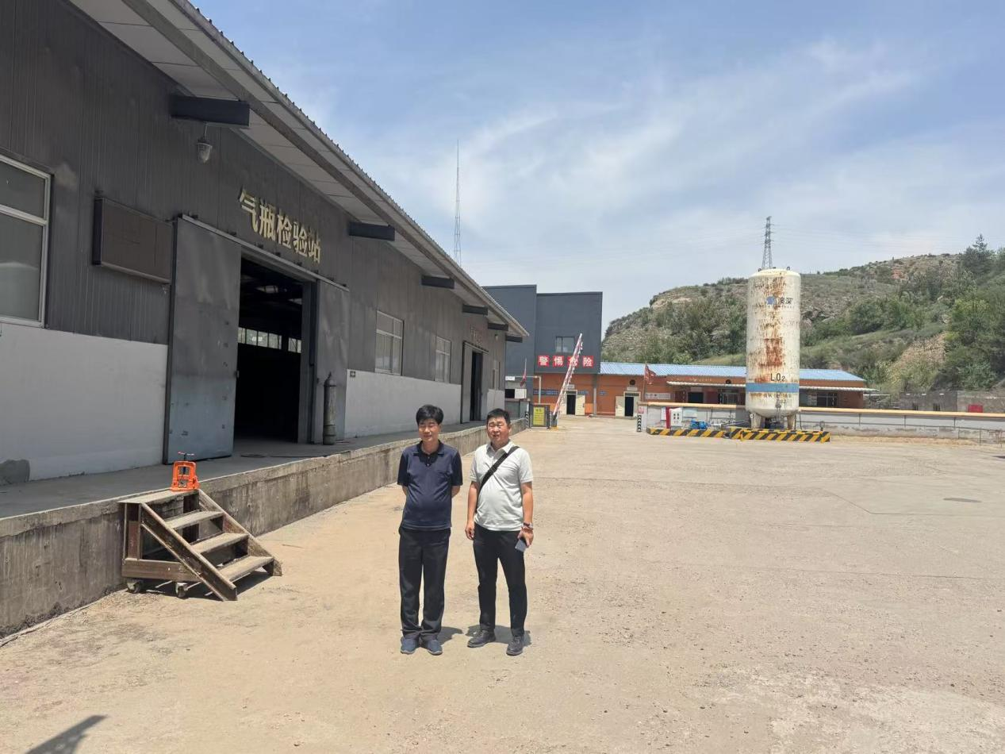

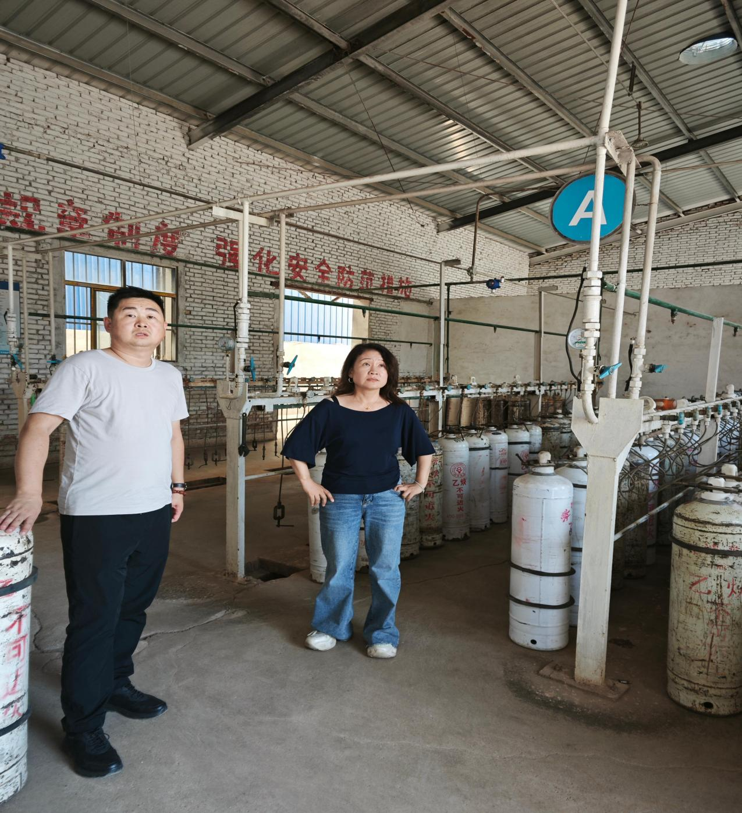

报告内封面

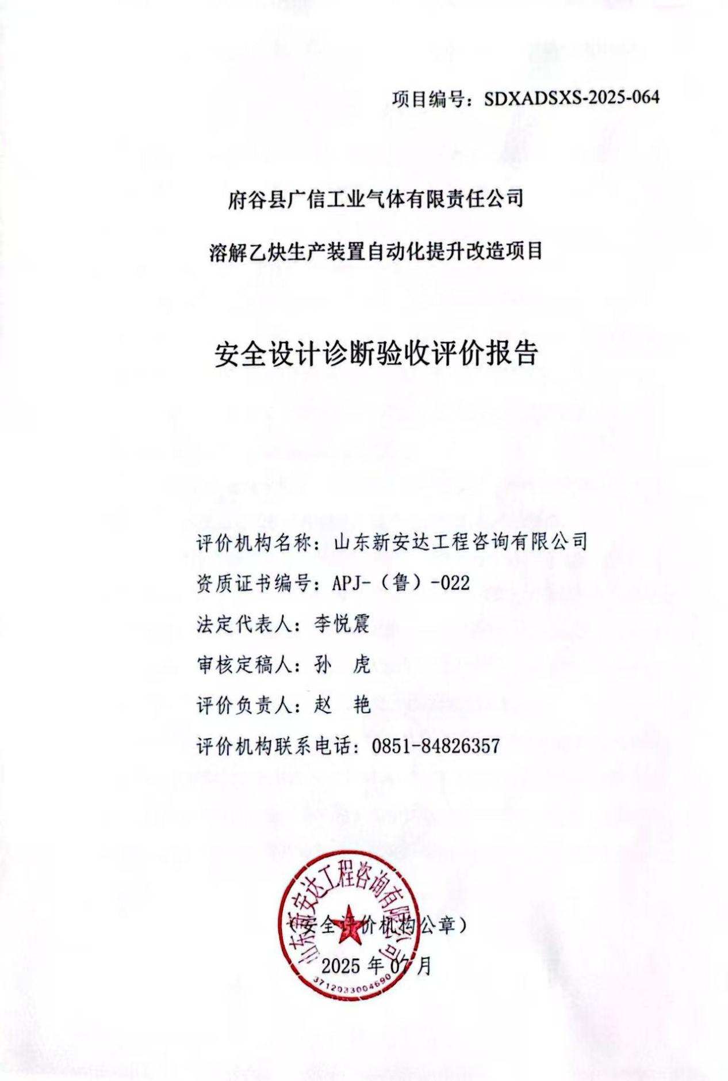

报告结论页

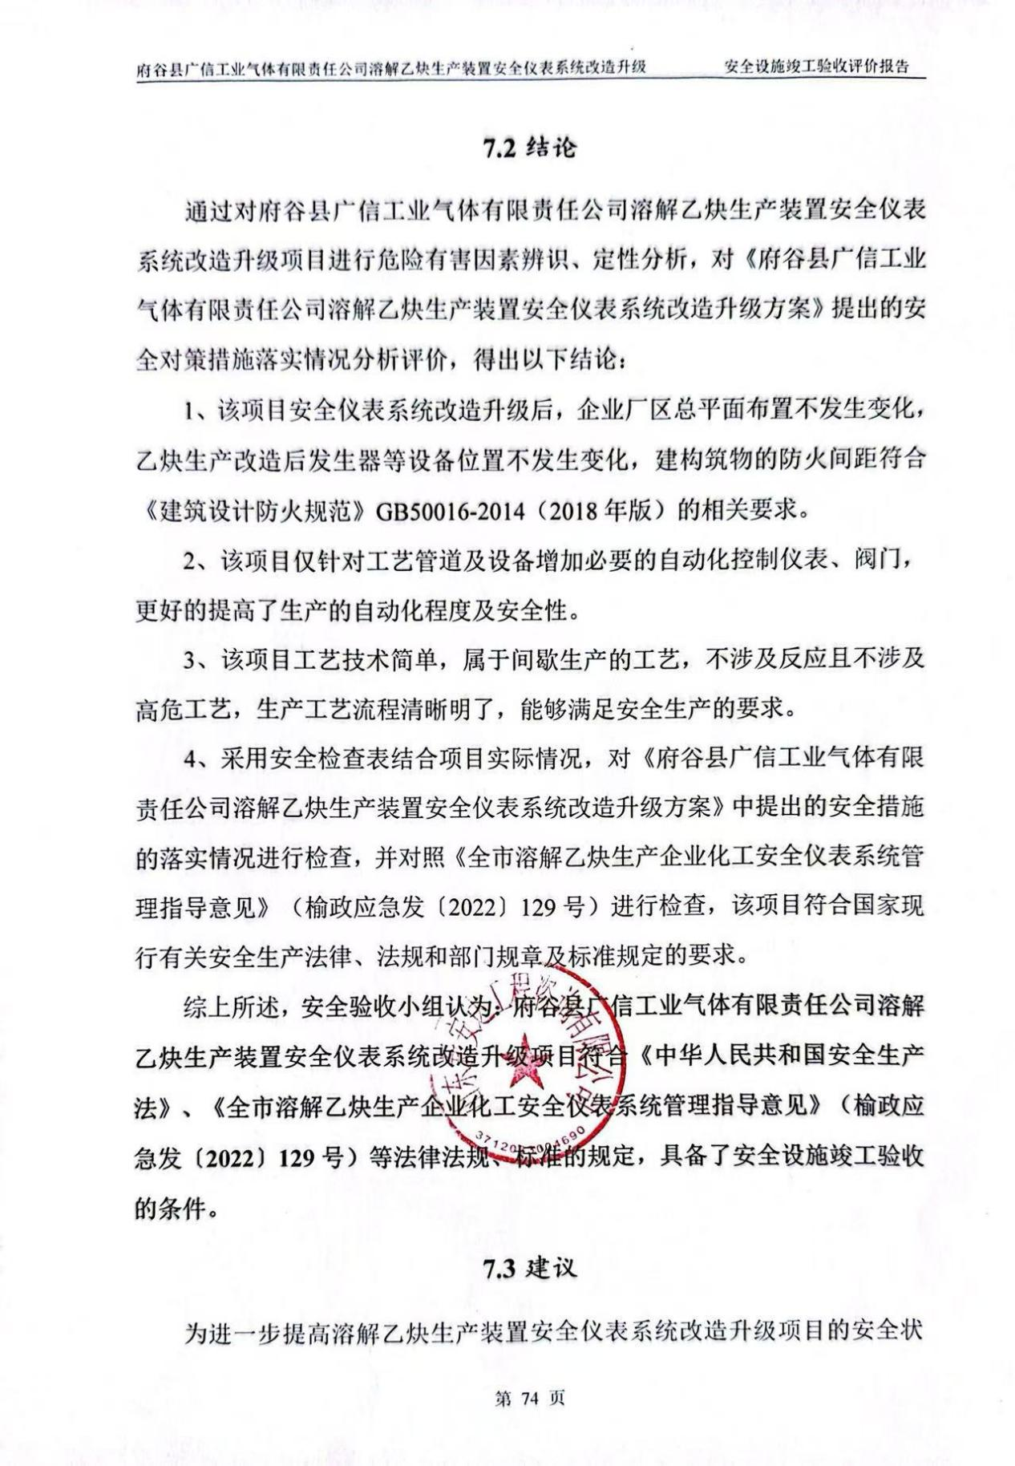

合同外封面

